KİŞİSEL BİLGİLER
Ad,Soyad |  | : |  | Ercan SUKAR |  | 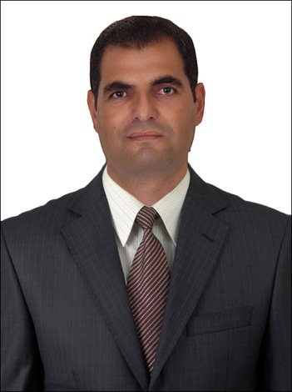
Adres |  | : |  | Huzur Mah. Açelyam Sokak 7/2 Narlıdere/İzmir
Telefon |  | : |  | 05334477021
E-mail |  | : |  | sukar99@hotmail.com
Cinsiyet |  | : |  | Erkek
Doğum tarihi |  | : |  | 28/07/1966
Medeni durum |  | : |  | Evli
Uyruk |  | : |  | T.C.
Sürücü Belgesi |  | : |  | Var (B - A2)
Askerlik Durumu |  | : |  | Yaptı

EĞİTİM BİLGİLERİ
1982 – 1985 |  |  |  |  | Lise (Demetevler Lisesi)
1985 – 1989 |  |  |  |  | Üniversite (Gazi Üniversitesi Bed. Eğt. Ve Spor Blm.)

İŞ DENEYİMİ
 | 1990 – 1995  1995 – 1996 1996 – 1998 |  | Maltepe Askerî Lisesi K.lığı (Beden Eğitimi Öğretmenliği)  Çankırı Astsb. Hzlm. Okl. (Beden Eğitimi Öğretmenliği)  Balıkesir Astsb. Hzlm. Okl. (Beden Eğitimi Öğretmenliği)
 | 1998 – 2005  2005 – 2006  2006 – 2007  2007 – 2013  2013 – 2014  2018 – … |  | Kara Harp Okulu (Savaş Beden Eğitimi Öğretim Görevlisi)  Kara Kuvvetleri Komutanlığı Karargâhı (Spor subayı)  Kara Kuvvetleri Gücü K.lığı (Branş Kısım Komutanı)  Maltepe Askerî Lisesi (Beden Eğitimi Grup Başkanı)  Türk Silahlı Kuvvetleri Spor Okulu (Öğretim Başkanı)  Uluslararası Final Üniversitesi (Badminton dersi - Okutman )

BİLGİSAYAR BİLGİSİ
Word, Power Point

YABANCI DİLLER
İngilizce |  |  |  |  | Orta seviye

SOSYAL AKTİVİTELER
Voleybol, basketbol, tenis, badminton, futbol, kayak ve diğer branşlar

GÖREV ALDIĞI ORGANİZASYONLAR
CİSM (Uluslararası Askeri Sporlar Konseyi) yurtiçi ve yurtdışı spor organizasyonlarında antrenörlük ve idarecilik, TSK - K.K.K’lığı bünyesinde organize edilen spor müsabakalarında sporcu, antrenör ve idarecilik, MEB, Üniversiteler, ve Federasyon Müsabakalarında Antrenörlük ve idarecilik, Spor tesislerinde tesis amirliği ve yöneticiliği, Silahlı Kuvvetler Spor Okul K.lığında Öğretim Başkanlığı görevlerinde bulundum.

REFERANSLAR
Tacettin GÜLAN Sağlık Bakanlığı (Pilot) Tel: 0542 2163852
Çağatay TAVŞANOĞLU Hacettepe Üniv. (Doç. Dr.) Tel: 0531 2568622

